# МИНИСТЕРСТВО ОБРАЗОВАНИЯ И НАУКИ РОССИЙСКОЙ ФЕДЕРАЦИИ

# Федеральное государственное бюджетное образовательное учреждение

# высшего образования

«КОВРОВСКАЯ ГОСУДАРСТВЕННАЯ ТЕХНОЛОГИЧЕСКАЯ АКАДЕМИЯ

имени в.а. дегтярева»

**ВЫПУСКНАЯ КВАЛИФИКАЦИОННАЯ РАБОТА**

Горшковой Наталии Алексеевны

Студента

Автоматики и электроники

Факультет

230100.62 Информатика и вычислительнаятехника

Направление подготовки

ТЕМА ВЫПУСКНОЙ КВАЛИФИКАЦИОННОЙ РАБОТЫ:

Разработка информационной системы автоматизации учета и оценки преподавательского труда

Руководитель ВКР

*Зяблицева Ольга Витальевна*

Допустить выпускную квалификационную работу к защите  
в Государственной экзаменационной комиссии

Заведующий кафедрой

*Котов В.В.*

«____» _____________________ 2016 г.

# МИНИСТЕРСТВО ОБРАЗОВАНИЯ И НАУКИ РОССИЙСКОЙ ФЕДЕРАЦИИ

# Федеральное государственное бюджетное образовательное учреждение

# высшего образования

«КОВРОВСКАЯ ГОСУДАРСТВЕННАЯ ТЕХНОЛОГИЧЕСКАЯ АКАДЕМИЯ

имени в.а. дегтярева»

|  |  |
| --- | --- |
|  | Утверждаю  Зав. кафедрой_____________________ |

**ЗАДАНИЕ  
на выпускную квалификационную работу**СТУДЕНТУ Горшковой Наталии Алексеевне

1. Тема проекта: Разработка автоматизированной системы для учета, анализа и оценки методической организационной деятельности преподавателей

утверждена приказом по академии

2. Срок сдачи студентом законченной ВКР

3. Исходные данные к ВКР: Нормативные документы: Положение о подведении итогов, Положение о деканатах, положение о кафедрах

4. Содержание расчетно-пояснительной записки (перечень подлежащих разработке вопросов)

|  |  |  |
| --- | --- | --- |
|  |  |  |
|  |  |  |
|  |  |  |
|  |  |  |

5. Перечень графического материала (с указанием обязательных чертежей)

1. Тема ВКР – 1 лист формата А4

2. Цель и задачи работы – 1 лист формата А4

3. Анализ процесса учета преподавательской деятельности – 1 лист формата А4

4. Обзор существующих решений – 1 лист формата А4

5. Структура данных– 1 лист формата А4

6. Информационная модель – 1 лист формата А4

7. Схема потока информации в информационной системе – 1 лист формата А4

8. Алгоритм решения задачи – 1 лист формата А4

9. Средства реализации– 1 лист формата А4

10. Особенности реализации – 1 лист формата А4

11. Интерфейс программы– 3 листа формата А4

Дата выдачи задания _____________

Руководитель_____________________________

(подпись руководителя)

Задание принял к исполнению_______________

(подпись студента)

Ежегодное подведение итогов работы преподавателей академии имеет целью установить индивидуальный вклад преподавателей в работу кафедры и факультета по всем видам учебной, учебно-методической, организационно-методической, научно-исследовательской и общественной деятельности.

По итогам работы может осуществляться поощрение преподавателей академии, добившихся в отчетном году наивысших показателей.

Результаты работы преподавателей должны учитываться также при заключении контракта на очередной срок работы.

В выпускной квалификационной работе реализована система, предназначенная для хранения информации о баллах, полученных преподавателями, в соответствии с принятым положением по каждому критерию, а так же должностях, званиях и других данных о преподавателях.

Объём пояснительной записки –125 страниц; Объём иллюстраций – 15 и таблиц – 4,

Объём графической части – 14 листов; Объем списка литературы – 24 источника.

Annual summing up of the academy teacher's work is to determine the individual contribution of teachers to the work of the department and faculty for all types of educational, methodical, organizational and methodical, scientific research and social activities.

As a result of the work faculty members, who have achieved in the reporting year, the highest rates, are encouraged.

The results of the teachers should also be taken into account when concluding a contract for the next period of work.

In the final qualifying work is implemented a system for storing information about points, received by teachers, appropriate criteria, as well as position, title and other data about the teachers.

The volume of the explanatory note – 125 pages; Volume of illustrations - 15 and tables - 4;

The volume of the graphic part – 14 sheets ; The volume bibliography - 24 sources.

**Содержание**

|  |  |  |  |
| --- | --- | --- | --- |
| Введение | | | 6 |
| 1. |  | Анализ традиционного процесса решения задачи. | 8 |
|  | 1.1 | Место задачи в структуре задач. | 10 |
|  | 1.2 | Анализ традиционного процесса решения задачи. | 10 |
|  | 1.3 | Анализ особенности задачи. | 12 |
|  | 1.4 | Декомпозиция задачи. | 13 |
|  | 1.5 | Входная и выходная информация. | 16 |
|  | 1.6. | Анализ существующих решений аналогичных задач. | 17 |
| 2. |  | Формализация и алгоритмизация задачи. | 20 |
|  | 2.1 | Формальная постановка задачи. | 21 |
|  | 2.2 | Описание сущностей. | 23 |
|  | 2.3 | Построение моделей системы. | 24 |
| 3. |  | Обоснование и выбор средств реализации задачи. | 31 |
|  | 3.1 | Обоснование выбора СУБД. | 32 |
|  | 3.2 | Обоснование выбора языка программирования. | 39 |
| 4. |  | Особенности автоматизированной реализации задачи | 44 |
|  | 4.1 | Особенности организации информационного обеспечения | 45 |
|  | 4.2 | Организация программного обеспечения. | 47 |
|  | 4.3 | Организация технического обеспечения. | 50 |
| 5. |  | Описание программы. | 54 |
|  | 5.1 | Описание выполнения программы. | 55 |
| Заключение. | | | 64 |
| Библиографический список. | | | 66 |
| Приложения. | | | 68 |
|  |  | Приложение 1. | 69 |
|  |  | Приложение 2. | 88 |
|  |  | Приложение 3. | 103 |
|  |  | Приложение 4. | 117 |

**Введение**

Развитие средств вычислительной техники в последние годы привело к автоматизации многих областей человеческой деятельности, в том числе и высшего образования. Ведутся базы данных преподавателей, студентов и других работников вуза, предоставляется электронное расписание для очных и заочных форм обучения, создаются электронные обучающие системы: лабораторные работы, тренажеры, модели процессов и систем. Студенты очной, заочной и дистанционной формы обучения по-разному взаимодействуют с преподавателями, однако для всех форм обучения некоторые процессы взаимодействия можно автоматизировать.

Процесс взаимодействия между студентом и преподавателем включает в себя как студенческую деятельность, так и преподавательскую. К студенческой деятельности можно отнести получение теоретического материала и изучение его, выполнение практических заданий и прохождение контроля и оценки знаний изученного материала. Преподавательская деятельность включает в себя подготовку различного рода теоретических материалов, планирование практических работ, разработка и выпуск методических пособий, привлечение студентов к различной научно-исследовательской работе и участию в научных мероприятиях вне учебного заведения.

При учете преподавательской деятельности возникает потребность в сборе и хранении большого объема документов и ведении каких-либо реестров для возможности контроля и оценки этой самой деятельности. Для уменьшения трудоемкости такого процесса необходимо привлечение каких-либо средств, позволяющих вести учет в автоматизированном режиме и содержащих в себе функционал сбора и хранения учетных данных и ссылок на первичные документы, функционал расчета показателей преподавательской деятельности, выраженных в абстрактных единицах (баллах), и функционал по формированию необходимой отчетности, отражающей преподавательскую деятельность на выбранную дату и в разрезе выбранных показателей.

Назначение системы - установить индивидуальный вклад преподавателей в работу кафедры и факультета по всем видам учебной, учебно-методической, организационно-методической, научно-исследовательской и общественной деятельности.

Система должна выполнять следующие функции:

1) оценка работы преподавателей по направлениям их деятельности

2) возможность формирования отчетов по факультетам, кафедрам, баллам

3) выделение лучших факультетов и кафедр

Работа преподавателей оценивается по следующим направлениям их деятельности в академии: учебная и учебно-методическая работа; довузовская работа в школах по организации конкурсного, коммерческого и целевого набора студентов; работа преподавателей по обеспечению НИРС; научно-исследовательская работа; организационно-методическая работа.

По этим направлениям для определения активности преподавателей используются числовые критерии (в баллах).

Сведения о баллах, набранных преподавателями, а также другие показатели его работы за текущий год сводятся в общие таблицы по каждой кафедре, с подтверждающими материалами, и представляются в Комиссию по подведению итогов работы. Комиссия определяет лучших преподавателей, имеющих самую высокую активность и включает их в список на поощрение.

Лучшие факультеты и кафедры включаются в список на поощрение, которые определяются отдельным приказом по академии, в зависимости от суммы выделяемых средств.

Изм

Лист

№ докум.

Подп.

Лист

Дата

Лит.

Листов

Разраб.

Провер.

Горшкова Н.А.

Зяблицева Г.М.

КГТА  
И-112

АНАЛИЗ ТРАДИЦИОННОГО ПРОЦЕССА РЕШЕНИЯ ЗАДАЧИ

Реценз.

Н.контр.

Утв.

Котов В.В.

ВКР.230100.62.02.000 ПЗ

У

Инв. № подп.

Подп. и дата

Взам. инв. №

Инв. № дубл.

Подп. и дата

Перв. примен.

Справ. №

1. АНАЛИЗ ТРАДИЦИОННОГО ПРОЦЕССА РЕШЕНИЯ ЗАДАЧИ

* 1. **Место задачи в структуре задач**

В России наступил качественный перелом: получило общественное признание положение о том, что управление электронным документооборотом — одна из основных частей информационной системы любого предприятия. Теперь руководители предприятий четко понимают, что внедрение системы документооборота означает не только наведение порядка в документах, но является сильным экономическим фактором.

На российском рынке долго не было решений в области информационных систем управления, полностью готовых к применению в системе образования. Это обусловлено следующими обстоятельствами: ведущим направлением деятельности образовательного учреждения является учебный процесс, а большинство представленных на рынке систем ориентированы на производство и торговлю. Возможно, это стало одной из причин того, что учебные заведения остаются наименее автоматизированной отраслью.

В настоящее время рынок систем автоматизации образовательных учреждений достаточно насыщен и на нем представлены специализированные решения для учебных заведений, которые изначально разрабатывались с учетом российских законов об образовании, специфики процессов образования.

Заказчиком данной автоматизации является ФГБОУ ВПО «Ковровская государственная технологическая академия им. В. А. Дегтярева». В соответствии с положением о порядке подведения итогов работы преподавателей была поставлена задача о подборе инструментов учета деятельности преподавателей.

С точки зрения пользователя, ведущего учет данных о преподавательской деятельности, процесс описывается следующим образом.

В первую очередь в систему производится ввод начальных сведений (статических данных) об организационной структуре учебного заведения (факультетах, кафедрах, должностях, ученых степенях, званиях) и о классификации оценочных показателей (критерии оценки и разбалловка).

На втором этапе вводятся данные о преподавателях и их деятельности.

Третьим этапом является оценка качества преподавательской деятельности и подготовка отчетности по имеющимся данным.

Все три этапа повторяются в процессе работы с учетной системой

# 1.2.Анализ традиционного процесса решения задачи

Инициатором разработки является Проректор по Научной работе и научно-исследовательский отдел, где и будет использоваться данная программа. Поиск информации по отчетам кафедр и факультетов в КГТА до разработки системы осуществлялся вручную, при каждом запросе информации необходимо осуществлять заново ее сбор.

Осуществляемая разработка должна обеспечить более удобный доступ к информации и сократить время ее поиска, удобное для заполнения поле с данными и возможность редактирования. Цель данной разработки - избавить пользователей от необходимости поиска информации среди большого объёма бумажных документов

Проведем небольшой анализ трудоемкости работы при традиционном процессе учета и при работе с системой учета (таблица 1).

Таблица 1

|  |  |  |
| --- | --- | --- |
|  | Традиционный процесс | Работа в системе учета |
| Внесение информации | Вручную | Вручную |
| Формирование отчета | Ручной поиск данных, ручное формирование отчета | Автоматическое формирование отчета |
| Подведение итогов | Подсчет итогов вручную | Автоматический расчет |

Из анализа таблицы 1 видно, что две операции из трех будут автоматизированы, что ведет к значительному сокращению трудоемкости, а значит и к сокращению времени, которое необходимо потратить на выполнение этой работы.

Ниже приведены правила, которые регламентируют ведение учета деятельности преподавателей и предоставление отчета по данным этого учета.

«Правила

составления и ведения плана-отчета кафедры на учебный год

1. Сроки представления плана работы кафедры на предстоящий учебный год и отчета о работе кафедры за истекший учебный год регламентируются ежегодным приказом ректора.

2. Содержание плана работы кафедры должно соответствовать утвержденным в установленном порядке индивидуальным планам преподавателей кафедры.

3. Для перспективного планирования и осуществления текущего контроля за результатами работы кафедры по выполнению аккредитационных показателей на период срока действия свидетельства государственной аккредитации академии (2009-2014 гг.) в план-отчет введен соответствующий раздел, отражающий результаты деятельности кафедры за истекший период пятилетнего отчетного срока: данные вносятся на начало (конец) календарного года, соответствующего первому семестру учебного года.

4. согласование и утверждение плана осуществляется в следующем порядке.

4.1. Кафедра представляет план работы (в электронном виде) декану факультета, проректору по НРиМС и проректору по УРиР на предварительное рассмотрение. При наличии замечаний и предложений, представленный план направляется на кафедру для корректировки.

4.2. Согласованный план (в бумажной форме) представляется на подпись декану факультета и утверждение проректору по НРиМС и проректору по УРиР.

4.3. Утвержденный план передается на кафедру. Электронный вариант утвержденного плана предоставляется кафедрой в соответствующий деканат и проректорам.

5. Для мониторинга результатов деятельности кафедры текущая информация обновляется к 10 числу каждого месяца (в электронном виде) и размещается в локальной сети.

6. Промежуточный отчет о работе кафедры составляется (в электронном виде) по состоянию на 31 декабря. в начале нового календарного года отчет представляется кафедрой в НИС и УМУ.

7. В конце учебного года составленный план-отчет кафедры в 2-х экземплярах представляется на утверждение проректорам.

8. Один экземпляр утвержденного плана-отчета передается в соответствующий деканат, второй – на кафедру. Электронный вариант утвержденного плана-отчета предоставляется кафедрой в деканат и проректорам.»

Исходя из поставленных перед системой задач, будет возможным автоматизировать пункты 5 – 8 приведенного плана и тем самым сократить трудозатраты на составление отчетов.

* 1. **Анализ особенности задачи**

Поставленная задача имеет следующие особенности:

1. Ведение учета в разрезе структуры учебного заведения (факультетов, кафедр)
2. Ведение учета в разрезе классификации критериев оценки
3. Хранение данных о первичных документах
   1. **Декомпозиция задачи**

При трехуровневой декомпозиции задача имеет следующую структуру:

1. Ввод сведений о структуре учебного заведения
   1. Ввод данных о факультетах
   2. Ввод данных о кафедрах
   3. Ввод данных о должностях
   4. Ввод данных о званиях
2. Ввод сведений об оценке работы преподавателей
   1. Ввод положений
   2. Ввод разбалловки по критериям
3. Ввод сведений о работе преподавателей
   1. Ввод данных о преподавателях
   2. Ввод оценочных показателей по проведенным работам
4. Подготовка отчетности
   1. Вывод отчета о преподавательской деятельности

Схема декомпозиции по методологии IDEF0 приведена на рисунках 1.1 – 1.6.

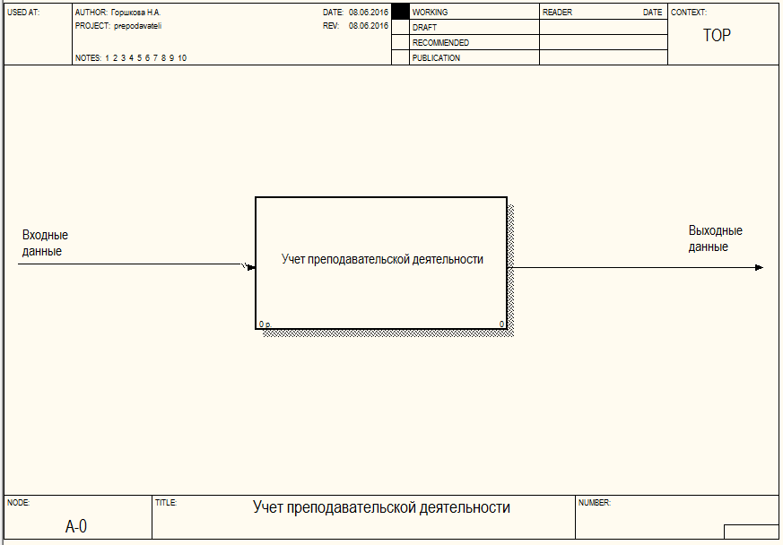

Рис. 1.1. Общая схема

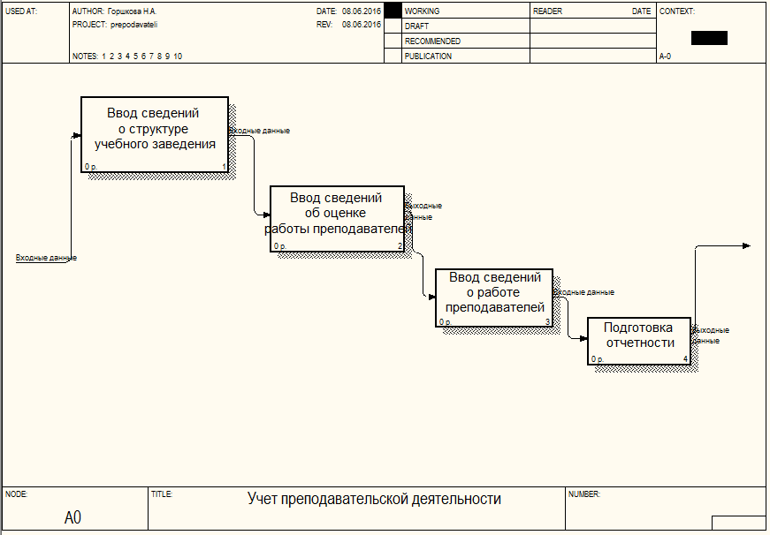

Рис. 1.2. Первый уровень декомпозиции

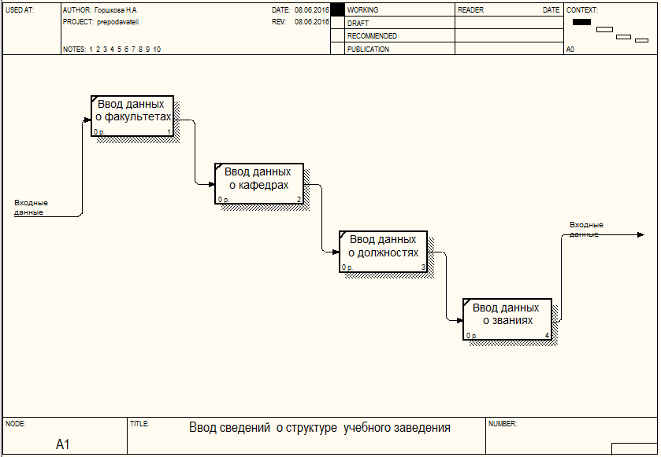

Рис. 1.3. Ввод данных о структуре учебного заведения

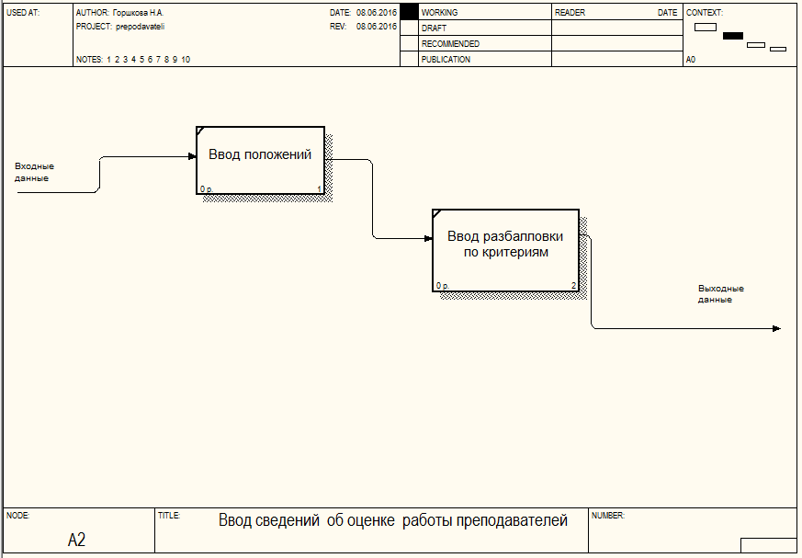

Рис. 1.4. Ввод данных о критериях

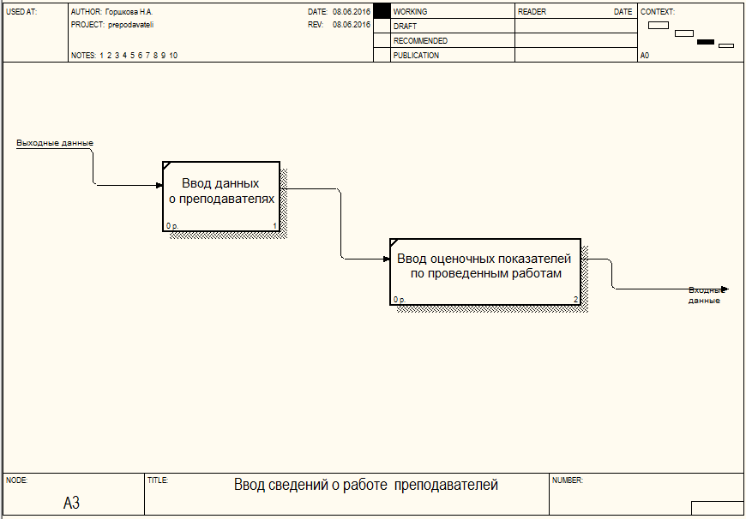

Рис. 1.5. Ввод данных о работе преподавателей

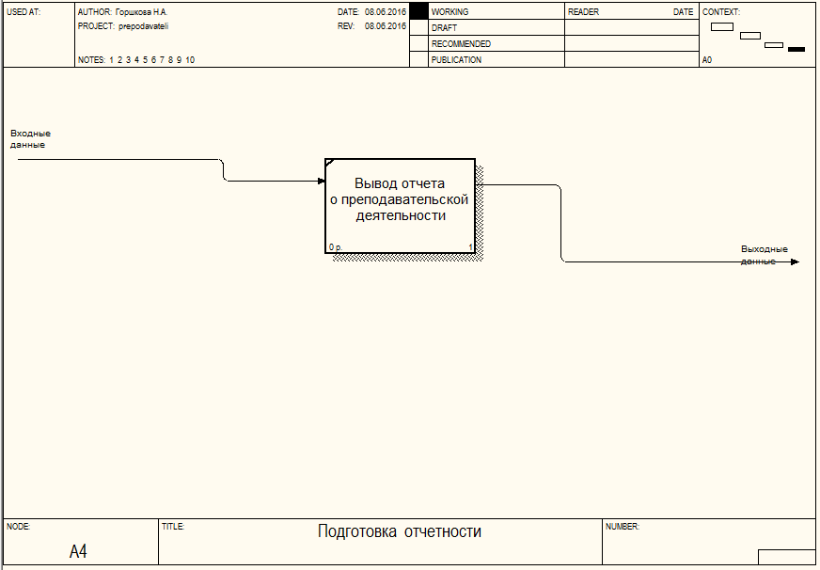

Рис. 1.6. Вывод отчета

* 1. **Входная и выходная информация**

Входной информацией для данной задачи являются, во-первых, сведения об организационной структуре учебного заведения, такие как списки факультетов, кафедр, должностей и званий. Во-вторых, это сведения, взятые из положения о порядке подведения итогов работы преподавателей, включающие в себя описание критериев оценки, разбалловку в соответствии с этими критериями и информацию о первичных документах. В-третьих, это данные, непосредственно содержащие информацию о преподавательской деятельности.

Выходной информацией является отчетность, формируемая на основании сведений, хранящихся в системе.

* 1. **Анализ существующих решений аналогичных задач**

Рассмотрим несколько уже существующих вариантов, которые могли бы стать решением поставленной задачи.

Модуль "Расчет нагрузки преподавателей"

Конфигурация разработана в среде «1С: Предприятие 8».

Обеспечивает расчет нагрузки профессорско-преподавательского состава

Функциональные возможности:

* Расчет учебной нагрузки профессорско-преподавательского состава на основании данных учебных планов.
* Формирование педагогических поручений.
* Формирование заявок кафедрам на проведение занятий.
* Обмен данными с модулем Управление персоналом и расчет зарплаты.

Варианты поставки:

* для среднего специального учебного заведения
* для вуза до 2 500 учащихся
* для вуза до 10 000 учащихся
* для крупного многофилиального вуза

Для работы программы требуется установка платформы «1С: Предприятие 8».

Модуль "Мониторинг деятельности"

Функциональные возможности:

* Формирование аналитических отчетов по всем направлениям образовательной деятельности: движение контингента, успеваемость, результаты ИГА, кадровый состав профессорско-преподавательского состава, итоги приемной компании и т.д.;
* Формирование аккредитационных и лицензионных показателей;
* Формирование внутренних показателей качества;
* Анализ данных в динамике за определенный период;
* Получение необходимой информации для принятия управленческих решений.

Информационно-аналитическая платформа "GS-Аналитика" решает задачи с первоначальным вводом отчетных форм и редактирование ее в последующем для отправки в управляющие органы.

Основные возможности:

* Уведомляет пользователей о необходимости сдачи отчётной формы в определённые временные промежутки.
* Управление отчетными формами
* Вычисление данных по формулам
* Управление справочниками
* Управление новостной лентой

Руководителям учебного заведения:

* Уменьшить временные затраты в процессе планирования и управления деятельностью учебного заведения;
* Получить оперативный доступ к информации, сопровождающей учебный процесс для принятия эффективных управленческих решений;
* Повысить эффективность управления образовательным процессом и образовательным заведением в целом;
* Предоставить учащимся и их родителям дополнительные информационные ресурсы, доступ к которым можно организовать на платных основаниях, что может стать дополнительным источником для заработка.

Сотрудникам учебного заведения:

* Получить оперативный доступ к документам, регламентирующим образовательный процесс: учебным планам, графикам, расписанию занятий, спискам контрольных мероприятий;
* Получить оперативный доступ к информации о обучающихся, их успеваемости, посещаемости занятий. Организовать автоматизированный сбор статистических данных по контингенту учащихся.
* Организовать процесс централизованного планирования личного времени, работы подразделений;
* Координировать совместную работу по организации и проведению различных мероприятий в реальном времени;
* Организовать внутри учебного заведения систему электронного документооборота;
* Уменьшить временные издержки на согласование различных документов;
* Организовать централизованную проверку качества преподавания посредством тестов.

Сравнительный анализ программных продуктов приведен в таблице 1.1.

Таблица 1.1

|  |  |  |  |
| --- | --- | --- | --- |
| Критерий оценки | Модуль "Расчет нагрузки преподавателей" | Модуль "Мониторинг деятельности" | Программа собственного производства |
| Хранение организационной структуры ВУЗа | + | + | + |
| Учет деятельности преподавателя | + | + | + |
| Низкая стоимость решения | - | - | + |

1. ФОРМАЛИЗАЦИЯ И АЛГОРИТМИЗАЦИЯ ЗАДАЧИ

Изм

Лист

№ докум.

Подп.

Лист

Дата

Лит.

Листов

Разраб.

Провер.

Горшкова Н.А.

Зяблицева Г.М.

КГТА  
И-112

ФОРМАЛИЗАЦИЯ И АЛГОРИТМИЗАЦИЯ ЗАДАЧИ

Реценз.

Н.контр.

Утв.

Котов В.В.

ВКР.230100.62.02.000 ПЗ

У

Инв. № подп.

Подп. и дата

Взам. инв. №

Инв. № дубл.

Подп. и дата

Перв. примен.

Справ. №

* 1. **Формальная постановка задачи**

Изм

Лист

№ докум.

Подп.

Лист

Дата

ВКР.230100.62.02.000 ПЗ

Инв. № подп.

Подп. и дата

Взам. инв. №

Инв. № дубл.

Подп. и дата

Перв. примен.

Справ. №

Разработать информационную систему для автоматизации учета и оценки работы преподавателей.

Назначение системы - установить индивидуальный вклад преподавателей в работу кафедры и факультета по всем видам учебной, учебно-методической, организационно-методической, научно-исследовательской и общественной деятельности.

Система должна выполнять следующие функции:

1. оценка работы преподавателей по направлениям их деятельности
2. возможность формирования отчетов по факультетам, кафедрам, баллам
3. выделение лучших факультетов и кафедр

Работа преподавателей оценивается по следующим направлениям их деятельности в академии: учебная и учебно-методическая работа; довузовская работа в школах по организации конкурсного, коммерческого и целевого набора студентов; работа преподавателей по обеспечению НИРС; научно-исследовательская работа; организационно-методическая работа.

По этим направлениям для определения активности преподавателей используются числовые критерии (в баллах), приведенные в приложении 1.

Сведения о баллах, набранных преподавателями, а также другие показатели его работы за текущий год сводятся в общие таблицы по каждой кафедре, с подтверждающими материалами, и представляются в Комиссию по подведению итогов работы. Комиссия определяет лучших преподавателей, имеющих самую высокую активность и включает их в список на поощрение.

Лучшие факультеты и кафедры включаются в список на поощрение, которые определяются отдельным приказом по академии, в зависимости от суммы выделяемых средств.

Стремительный прогресс средств вычислительной техники, изменение условий образования, изменение средств и форм обучения, расширение спектра технических средств, а так же использование больших объёмов информации диктуют необходимость внедрения информационных технологий в образование. Ответ на вопрос, для чего же нужна автоматизация и стандартизация расчёта рейтинга деятельности студентов прост – это позволит объективно оценить и поощрить студентов. Но вопросы, как и с чего, начать автоматизацию возникают у многих. Сколько потребуется денежных средств? Что и у кого приобретать? Как внедрять? Кто будет заниматься сопровождением программного продукта? Кто будет финансировать? Эти и многие другие вопросы обязательно возникают в начале автоматизации любых процессов. Следует начать с определения понятия «автоматизация». Под автоматизацией обычно понимают применение технических и программных средств, частично или полностью освобождающих человека от непосредственного участия в процессах получения, преобразования, передачи и использования материалов или информации. Процессу автоматизации предшествует его формализация, то есть получение полного набора однозначно трактуемых инструкций, следуя которым достигается результат реализации процесса. Преимущества автоматизации очевидны – это ускорение выполнения операций и снижение ошибок при их выполнении, снижение издержек на реализацию операций и повышение качества. Успешной может считаться автоматизация, в результате внедрения и использования которой удалось возвратить инвестированные в неё средства.

Выделяют следующие этапы процесса автоматизации, применяемые в целом к деятельности того или иного предприятия, каждый из которых требует осмысленного и последовательного выполнения:

1) постановка проблемы, оценка необходимости автоматизации и возможностей предприятия;

2) формирование требований к программно-аппаратному комплексу, выбор или реализация программного продукта и технического обеспечения; 3) внедрение программного продукта;

4) послегарантийное обслуживание программно-аппаратного комплекса. Прежде чем начать автоматизацию необходимо ясно и чётко сформулировать свои требования к ней. Требуется определить какие именно функции необходимо автоматизировать. Следует учитывать, что зачастую внедрение автоматизированных систем снижает степень влияния человеческого фактора на выполнение тех или иных операций.

**2.2. Описание сущностей.**

При учете и оценке преподавательской деятельности основным показателем является проведенная работа, которая представляет собой сущность, характеризующуюся следующими атрибутами:

* Преподаватель;
* Содержание работы;
* Документ, фиксирующий факт выполнения работы;
* Дата выполнения работы;
* Критерий оценки выполненной работы;
* Количество баллов, которым оценивается данная работа.

Некоторые из представленных атрибутов свою очередь являются отдельными сущностями.

Преподаватель характеризуется следующими атрибутами:

* Фамилия;
* Имя;
* Отчество;
* Дата рождения;
* Пол;
* Должность;
* Звание;
* Ученая степень;
* Дата поступления на работу;
* Дата начала педагогической деятельности;
* Общий стаж на момент поступления на работу;
* Педагогический стаж поступления на работу;
* Кафедра;
* Дополнительные сведения.

Кафедру можно выделить в отдельную сущность, которую характеризуют атрибуты:

* Название;
* Факультет.

Критерии оценки объединяются в группы. С каждой группой критериев связано свое положение, оформленное документально. Таким образом можно выделить следующие сущности.

Критерий:

* Название;
* Группа критериев;
* Номер внутри группы;
* Описание разбалловки.

Группа критериев:

* Название группы;
* Номер группы;
* Номер положения.

Положения принимаются на определенный срок и характеризуются следующими атрибутами:

* Номер документа;
* Описание;
* Дата принятия;
* Период действия;
* Ссылка на документ.

Полученное описание предметной области не соответствует второй нормальной форме, а именно описание сущности «Преподаватель» содержит в себе атрибуты, которые не зависят от ключевых параметров конкретного преподавателя. Такими сущностями являются «Должность», «Звание», «Ученая степень». Кроме того, несоответствие присутствует и в описании кафедры, для которой факультет не является зависимым атрибутом. Исходя из этого, можно выделить следующие сущности, которые характеризуются исключительно своими названиями:

* Должность;
* Звание;
* Ученая степень;
* Факультет.

При работе системы все выделенные сущности будут иметь первичные ключи, которые удобно представить в виде идентификаторов (ID), а также внешние ключи, представленные ниже.

Выполненная работа:

* Преподаватель (ID);
* Критерий (ID).

Преподаватель:

* Должность (ID);
* Звание (ID);
* Ученая степень (ID);
* Кафедра (ID).

Критерий:

* Группа критериев (ID).

Группа критериев:

* Номер положения.

Данное описание предметной области не содержит транзитивных отношений, что соответствует третьей нормальной форме. Концептуальная модель такой системы приведена на рисунке 1. В данной модели описаны сущности и соответствующие им названия таблиц разрабатываемой базы данных, а так же по аналогичному принципу описаны названия полей.

* 1. **Построение моделей системы.**

На рисунке 3 приведена информационная модель разрабатываемой системы.

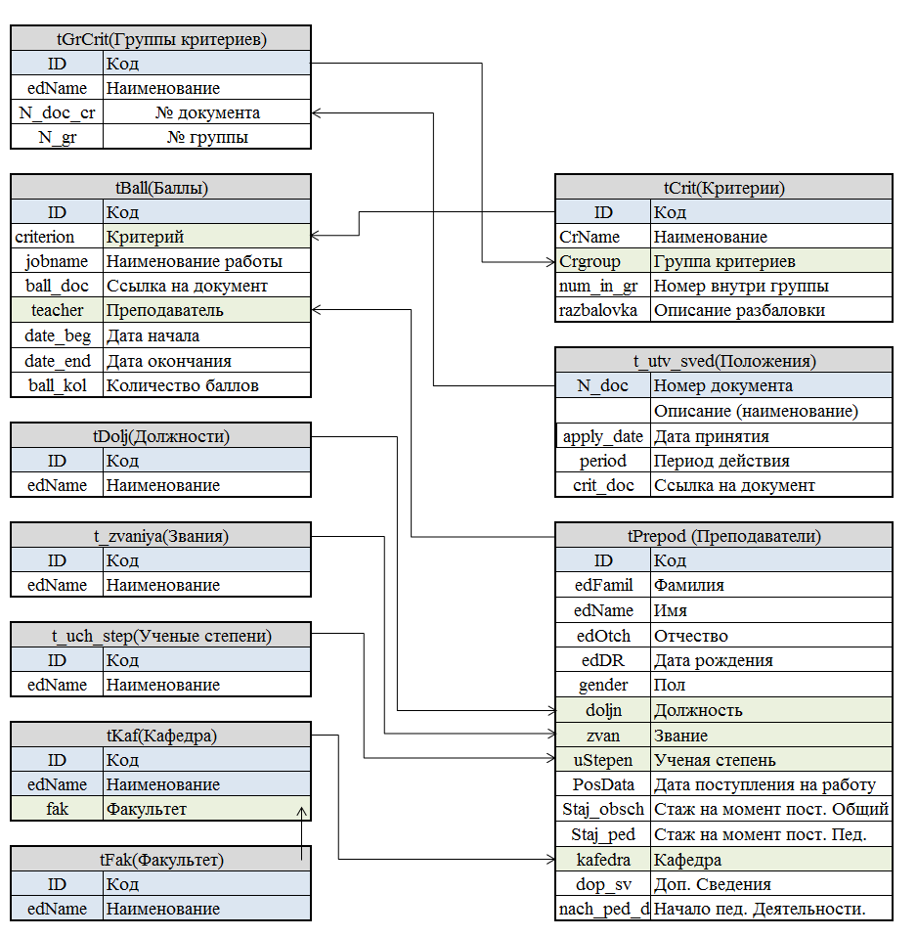

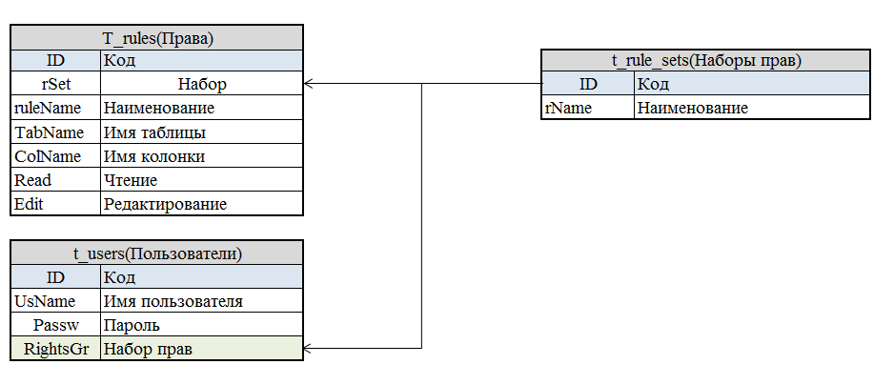

Рис. 3.

В систему входят следующие объекты (таблицы БД):

1. Факультеты
2. Кафедры
3. Звания
4. Ученые степени
5. Должности
6. Группы критериев
7. Критерии
8. Положения
9. Преподаватели
10. Баллы
11. Права
12. Наборы прав (роли)
13. Пользователи

Схема взаимодействия объектов системы соответствует рисунку 3. Скрипт на создание базы данных приведен в приложении 2.

На рисунке 4 приведен алгоритм программы.



Рис. 4

Изм

Лист

№ докум.

Подп.

Лист

Дата

Лит.

Листов

Разраб.

Провер.

Горшкова Н.А.

Зяблицева Г.М.

КГТА  
И-112

ОБОСНОВАНИЕ И ВЫБОР СРЕДСТВ РЕАЛИЗАЦИИ ЗАДАЧИ

Реценз.

Н.контр.

Утв.

Котов В.В.

ВКР.230100.62.02.000 ПЗ

У

Инв. № подп.

Подп. и дата

Взам. инв. №

Инв. № дубл.

Подп. и дата

Перв. примен.

Справ. №

1. ОБОСНОВАНИЕ И ВЫБОР СРЕДСТВ РЕАЛИЗАЦИИ ЗАДАЧИ

**3.1 Обоснование выбора СУБД**

Поскольку условия задачи не накладывают ограничений на выбор средств реализации, а также в КГТА нет поддерживаемого сервера БД, на котором можно было бы расположить базу, средства выбирались, исходя из удобства их использования.

SQL Structured Query Language — язык структурированных запросов — универсальный компьютерный язык, применяемый для создания, модификации и управления данными в реляционных базах данных. Вопреки существующим заблуждениям, SQL является информационно-логическим языком, а не языком программирования.

Несмотря на наличие диалектов и различий в синтаксисе, в большинстве своём тексты SQL-запросов, содержащие DDL и DML, могут быть достаточно легко перенесены из одной СУБД в другую.

Наличие стандартов и набора тестов для выявления совместимости и соответствия конкретной реализации SQL общепринятому стандарту только способствует «стабилизации» языка.

С помощью SQL программист описывает только то, какие данные нужно извлечь или модифицировать. То, каким образом это сделать решает СУБД непосредственно при обработке SQL запроса.

SQL - язык, который дает возможность создавать и работать в реляционных базах данных, являющихся наборами связанной информации, сохраняемой в таблицах.

Информационное пространство становится более унифицированным. Это привело к необходимости создания стандартного языка, который мог бы использоваться в большом количестве различных видов компьютерных сред. Стандартный язык позволит пользователям, знающим один набор команд, использовать их для создания, нахождения, изменения и передачи информации - независимо от того, работают ли они на персональном компьютере, сетевой рабочей станции, или на универсальной ЭВМ.

Стандарт SQL определяется ANSI (Американским Национальным Институтом Стандартов) и в данное время также принимается ISO (Международной Организацией по Стандартизации). Однако, большинство коммерческих программ баз данных расширяют SQL без уведомления ANSI, добавляя различные особенности в этот язык, которые, как они считают, будут весьма полезны. Иногда они несколько нарушают стандарт языка, хотя хорошие идеи имеют тенденцию развиваться и вскоре становиться стандартами "рынка" сами по себе в силу полезности своих качеств.

SQL работает согласно реляционной информационной модели.

В реляционной модели данных таблица обладает следующими основными свойствами:

· идентифицируется уникальным именем;

· имеет конечное (как правило, постоянное) ненулевое количество столбцов;

· имеет конечное (возможно, нулевое) число строк;

· столбцы таблицы идентифицируются своими уникальными именами и номерами;

· содержимое всех ячеек столбца принадлежит одному типу данных (т.е. столбцы однородны), содержимым ячейки столбца не может быть таблица;

· строки таблицы не имеют какой-либо упорядоченности и идентифицируются только своим содержимым (т.е. понятие номер строки не определено);

· в общем случае ячейки таблицы могут оставаться пустыми (т.е. не содержать какого-либо значения), такое их состояние обозначается как NULL.

На содержимое таблиц допустимо накладывать ограничения в виде:

· требования уникальности содержимого каждой ячейки какого-либо столбца и/или совокупности ячеек в строке, относящихся к нескольким столбцам;

· запрета для какого-либо столбца (столбцов) иметь пустые (NULL) ячейки.

Ограничение в виде требования уникальности тесно связано с понятием ключа таблицы. Ключом таблицы называется столбец или комбинация столбцов, содержимое ячеек которого используется для прямого доступа (быстрого определения местоположения) к строкам таблицы. Различают ключи первичный (он может быть только единственным для каждой таблицы) и вторичные. Первичный ключ уникален и однозначно идентифицирует строку таблицы. Столбец строки, определенный в качестве первичного ключа, не может содержать пустое (NULL) значение в какой-либо своей ячейке. Вторичный ключ определяет местоположение, в общем случае, не одной строки таблицы, а нескольких подобных.

Ключи используются внутренними механизмами СУБД для оптимизации доступа к строкам таблиц (путем, например, их физического упорядочения по значениям ключей или построения двоичного дерева поиска).

Основными операциями над таблицами являются следующие:

Проекция - построение новой таблицы из исходной путем включения в нее избранных столбцов исходной таблицы.

Ограничение - построение новой таблицы из исходной путем включения в нее тех строк исходной таблицы, которые отвечают некоторому критерию в виде логического условия (ограничения).

Объединение - построение новой таблицы из 2-ух или более исходных путем включения в нее всех строк исходных таблиц (при условии, конечно, что они подобны).

Декартово произведение - построение новой таблицы из 2-ух или более исходных путем включения в нее строк, образованных всеми возможными вариантами конкатенации (слияния) строк исходных таблиц.

Перечисленные выше 4 операции создают базис, на основе которого может быть построено большинство (но не все) практически полезных запросов на извлечение информации из реляционной БД.

Кроме перечисленных выше в языке SQL реализованы операции модификации содержимого строк таблицы и пополнения таблицы новыми строками (что может рассматриваться как операция объединения), а также операции управления таблицами.

В настоящее время наибольшее распространение получили реляционные SQL СУБД двух групп:

мощные крупные коммерческие СУБД, ориентированные на хранение огромных объемов информации (от гигабайт);

мобильные компактные свободно распространяемые (в том числе и в исходных кодах) СУБД, использование которых оправдано и для БД объемом всего лишь в десятки килобайт, т.к. они распространяются совершенно бесплатно.

Наиболее известными СУБД первой группы являются:

· Sybase SQLserver фирмы Sybase, Inc.;

· Oracle фирмы Oracle Corporation;

· Ingres фирмы Computer Associates International;

· Informix фирмы Informix Corporation.

К наиболее популярным СУБД второй группы относятся:

· PostgreSQL организации PostgreSQL;

· microSQL фирмы Hughes Technologies Pty. Ltd.;

· mySQL фирмы T.C.X DataKonsult AB.

Особняком стоит система SQLite, которая явялется по-сути, встраиваемым движком баз данных. Слово «встраиваемый» означает, что SQLite не использует парадигму клиент-сервер, то есть движок SQLite не является отдельно работающим процессом, с которым взаимодействует программа, а предоставляет библиотеку, с которой программа компонуется и движок становится составной частью программы. Таким образом, в качестве протокола обмена используются вызовы функций (API) библиотеки SQLite. Такой подход уменьшает накладные расходы, время отклика и упрощает программу. SQLite хранит всю базу данных (включая определения, таблицы, индексы и данные) в единственном стандартном файле на том компьютере, на котором исполняется программа.

В данном проекте, управление сервером баз данных, реализуются средствами СУБД MySQL.

Преимуществами MySQL по сравнению с остальными СУБД являются:

· производительность (использует Yahoo и Google);

· масштабируемость (в компании Omniture в реальном масштабе времени используется 7000 серверов MySQL);

· надежность (в коде проприетарных продуктов содержится в десять с лишним раз больше уязвимостей);

· простота использования, простота внедрения (за 15 минут можно скачать и запустить систему);

· открытая и модульная разработка;

· низкие совокупные затраты (платить нужно только при потребности в поддержке).

SQL-сервер реализует собственно хранение данных и манипулирование ими. Он принимает запросы на языке SQL от своих клиентов, выполняет их и возвращает результаты (чаще всего в виде вновь построенных таблиц) клиентам. Для общения с клиентами используется специальный протокол (как правило, реализованный в виде протокола прикладного уровня стека сетевых протоколов TCP/IP).

Программа на языке SQL представляет собой простую линейную последовательность операторов языка SQL. Язык SQL в своем чистом виде операторов управления порядком выполнения запросов к БД (типа циклов, ветвлений, переходов) не имеет.

Клиентскую часть СУБД составляют клиенты трех основных типов.

Интерактивные клиенты, обеспечивающие пользователю-человеку возможность общения с SQL-сервером непосредственно с помощью языка SQL.

ИПП-клиенты, обеспечивающие интерфейс прикладного программирования (ИПП) прикладным программам, использующим средства SQL-сервера. Такой ИПП может быть средством общения прикладной программы с SQL-сервером на языке SQL или набором стандартных функций доступа к реляционной SQL БД без формирования символьных строк запросов (например, стандартный интерфейс ODBC).

WWW-клиенты, встраиваемые в World Wide Web-сервера и обеспечивающие доступ к информационным возможностям SQL-сервера пользователям сети Internet по протоколу HTTP (протоколу передачи гипертекстовых документов).

Именно с последним типом клиентов и работает программа, разработанная для работы с БД учебных материалов, которая в свою очередь написана на простом и широко распространенном языке Delphi.

Как показала практика последних лет, для этой цели оптимально подходит разработанная фирмой Borland программная среда Delphi.

# Обоснование выбора языка программирования.

Система программирования Delphi версии 7 фирмы Enterprise (Borland) предоставляет наиболее широкие возможности для программирования приложений ОС Windows.  
  
 Delphi – это продукт Borland International для быстрого создания приложений. Процесс создания интерфейса будущей программы напоминает забаву с игровым компьютерным конструктором. Поэтому RAD-среды еще называют визуальными средами разработки: какими мы видим рабочие и диалоговые окна программы при проектировании, такими они и будут, когда программа заработает.  
  
 Высокопроизводительный инструмент визуального построения приложений включает в себя настоящий компилятор кода и предоставляет средства визуального программирования, несколько похожие на те, что можно обнаружить в Microsoft Visual Basic (она не является RAD-системой) или в других инструментах визуального проектирования. В основе Delphi лежит язык Object Pascal, который является расширением объектно-ориентированного языка Pascal. В Delphi также входят локальный SQL-сервер, генераторы отчетов, библиотеки визуальных компонентов, и прочее, необходимое для того, чтобы чувствовать себя совершенно уверенным при профессиональной разработке информационных систем или просто программ для Windows-среды.  
  
 Прежде всего Delphi предназначен для профессиональных разработчиков, желающих очень быстро разрабатывать приложения в архитектуре клиент-сервер. Delphi производит небольшие по размерам высокоэффективные исполняемые модули (.exe и .dll), поэтому в Delphi должны быть, прежде всего, заинтересованы те, кто разрабатывает продукты на продажу. С другой стороны небольшие по размерам и быстро исполняемые модули означают, что требования к клиентским рабочим местам существенно снижаются – это имеет немаловажное значение и для конечных пользователей.  
  
 Преимущества Delphi по сравнению с аналогичными программными продуктами.  
  
– быстрота разработки приложения (RAD);  
  
– высокая производительность разработанного приложения;  
  
– низкие требования разработанного приложения к ресурсам компьютера;  
  
– наращиваемость за счет встраивания новых компонент и инструментов в среду Delphi;  
  
– возможность разработки новых компонентов и инструментов собственными средствами Delphi (существующие компоненты и инструменты доступны в исходных кодах);  
  
– удачная проработка иерархии объектов.  
  
 Система программирования Delphi рассчитана на программирование различных приложений и предоставляет большое количество компонентов для этого. К тому же работодателей интересует, прежде всего, скорость и качество создания программ, а эти характеристики может обеспечить только среда визуального проектирования, способная взять на себя значительные объемы рутинной работы по подготовке приложений, а также согласовать деятельность группы постановщиков, кодировщиков, тестеров и технических писателей. Возможности Delphi полностью отвечают подобным требованиям и подходят для создания систем любой сложности.  
  
 Основным конкурентом Borland Delphi 7 является её родной брат – RAD-среда Borland C++ Builder, технология работы с которой полностью совпадает с технологией, принятой в Delphi 7. Только в Delphi программный код пишется на языке программирования Паскаль, точнее на его объектно-ориентированной версии ObjectPascal, а не на языке C++.  
  
 Для того чтобы обосновать, почему наш выбор остановился на Borland Delphi 7, достаточно просто перечислить некоторые недостатки языка С++ по сравнению с ObjectPascal:  
  
 1. Надо делать много инициализации (регистрировать класс окна, организовывать цикл обработки сообщений, создавать оконную функцию, пиктограмму и прочее…) и частично быть системным программистом. На Delphi-же системное программирование уже встроено и инициализация работает по умолчанию, поэтому программист главный упор делает на своих алгоритмах, а не на организации вспомогательных работ.  
  
 2. Значительно большая, по сравнению с Object Pascal, сложность языка, даже, несмотря на компактность кода, возникают сложности в его восприятии.  
  
 3. Одна особенность, на мой взгляд, языка С++ очень портит этот язык - он чувствителен к регистру символов, т.е. переменная A и переменная a - это разные переменные.  
  
 4. В Delphi классы (объекты) могут располагаться только в динамической памяти, а в C++ в любой памяти (статическая, стек, динамическая). Это добавляет безопасности программирования в Delphi.  
  
 Также существует среда программирования Lazarus, относительно молодая, внешне похожая на Delphi. Данный продукт - IDE для компилятора FreePascal Compiler. Распространяется бесплатно по GNU General Public License (или просто GPL), но Lazarus ещё не является средой программирования профессионального уровня, для него разработано мало компонентов, при стандартных настройках. Также размеры разрабатываемых приложений тоже оставляют желать лучшего. В первую очередь это связано с особенностью компилятора FreePascal, который не дружит с динамическими библиотеками. А потому должен включать в себя все используемые пакеты. Тоже самое касается и собственно среды разработки, которую вы должны пересобрать каждый раз при добавлении нового пакета.   
  
 Компиляция проекта в IDE Lazarus, как и во всех средах разработки подразделяется на два этапа: компиляция и сборка. Хотя они и реализованы в виде вызова компилятора FreePascal отдельным процессом, и мы не можем построчно (как в Delphi) наблюдать за компиляцией проекта.

Итак, Delphi – это новый продукт, позволяющий создавать широкий спектр приложений для Windows. Среда Delphi включает в себя полный набор визуальных средств для быстрой разработки приложений, поддерживающих как создание пользовательских интерфейсов, так и таблиц базы данных. Библиотека классов, входящих в Delphi, содержит около 140 классов, инкапсулирующих различные группы функций Windows API. Delphi является системой с открытой архитектурой, что позволяет дополнять ее новыми средствами, и переносить на различные платформы.

1. ОСОБЕННОСТИ АВТОМАТИЗИРОВАННОЙ РЕАЛИЗАЦИИ ЗАДАЧИ

Изм

Лист

№ докум.

Подп.

Лист

Дата

Лит.

Листов

Разраб.

Провер.

Горшкова

Зяблицева.

КГТА  
И-112

Особенности автоматизированной реализации задачи

Реценз.

Н.контр.

Утв.

Котов В.В.

.

ВКР.230100.62.02.000 ПЗ

У

Инв. № подп.

Подп. и дата

Взам. инв. №

Инв. № дубл.

Подп. и дата

Перв. примен.

Справ. №

* 1. **Особенности организации информационного обеспечения**

Информационное обеспечение автоматизированной системы управления – это совокупность единой системы классификации и кодирования технико-экономической информации, унифицированных систем документации и массивов информации, используемых в автоматизированных системах управления.

Информационная система учета преподавательской деятельности построена на структурах данных в виде таблиц.

Система имеет следующую структуру данных:

1. Информация об организационной структуре учебного заведения
   1. Факультеты
   2. Кафедры
   3. Должности
   4. Звания
   5. Ученые степени
2. Информация о положениях и критериях оценки
   1. Группы критериев (положения)
   2. Критерии оценки
   3. Разбалловка
3. Информация о преподавательской деятельности
   1. Информация о преподавателях
   2. Работы, проведенные преподавателями
   3. Оценка проведенных работ, выраженная в баллах

Рассмотрим схему потока информации в информационной системе (рисунок).

Пользователем вводятся данные, попадающие в соответствующую таблицу.

В первую очередь заполняются таблицы, связанные с информацией об организационной структуре учебного заведения. Это таблицы «Факультеты», «Кафедры», «Должности», «Звания» и «Ученые степени».

На следующем шаге заполняются таблицы, связанные с информацией о положениях и критериях оценки, а именно «Положения», «Группы критериев» и «Критерии».

Таблицы, заполняемые на первых двух этапах всегда заполняются в первую очередь, так как содержат информацию, на основе которой строится работа по хранению данных о преподавательской деятельности.

Заключительным шагом является заполнение таблиц, содержащих информацию о преподавательской деятельности. Это таблицы «Преподаватели» и «Деятельность преподавателей».

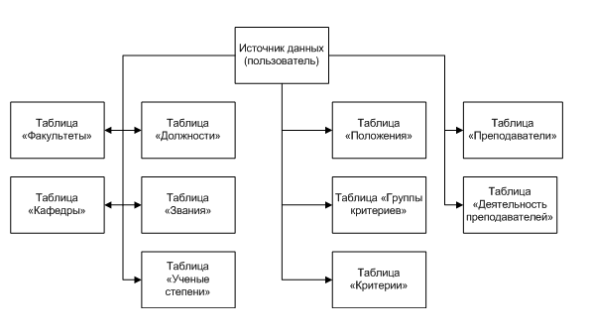

Рис.1

* 1. **Особенности организации программного обеспечения**

1. Общая структура системы

Программное обеспечение информационной системы разработано с использованием выбранных средств реализации, таких как Borland Delphi 7 и СУБД MySQL. Программное обеспечение выполнено в виде MDI интерфейса для более удобной работы и более быстрого освоения пользователем, так как многие приложения построены по такому же принципу.

Рассмотрим работу программы.

1. Запуск системы.

При запуске программы открывается основная форма, представляющая собой родительское окно MDI интерфейса. Первым событием запуска является событие OnFormCreate в модуле основной формы. Это событие отвечает за действия, происходящие при создании формы.

Первое действие, происходящее при создании формы – это вызов настроек подключения и непосредственно подключение к БД, расположенной на сервере MySQL. При неудачной попытке подключения вызывается форма для ручного ввода настроек.

После подключения к базе данных происходит запуск основных компонент, таких как TTable (работа с даблицами) и TDataSource (источники данных).

1. Работа с разделами

Работа с разделами построена в виде меню. При активации какого-либо раздела вызывается соответствующая форма. При выполнении события OnFormCreate происходит прорисовка компонентов формы и задание размеров и расположения элементов управления в зависимости от размера формы. Аналогичные действия выполняются при выполнении события OnResize.

Управление данными осуществляется с помощью стандартных компонентов Delphi 7, предназначенных для управления данными в БД. Такими компонентами являются TDBGrid и TDBCombobox.

При начале редактирования данных программа открывает транзакцию. Для принятия или отмены сделанных изменений служат соответствую щие кнопки. При нажатии на кнопку «Принять» происходит запись транзакции, при нажатии на кнопку «Отмена» - ее отмена и закрытие формы, кнопка «ОК» принимает транзакцию и закрывает форму редактируемых данных.

Работа с датами осуществляется с помощь компонентов библиотеки RX Libruary, не входящей в поставку Delphi 7. Работа с этими компонентами применяется для настройки фильтров по периоду при работе с данными о преподавательской деятельности и при выводе отчета.

1. Вывод отчета

Для работы с отчетами выделен отдельный раздел в главном меню программы, при активации которого запускается соответствующая форма настроек.

На форме установлено два элемента управления датами, для настройки фильтра по периоду, элементы TListBox для управления группировками отчета и TDBLookupCombobox для настройки фильтров по значениям группировок.

Данные группировок хранятся в двух массивах - GroupMasPossible и GroupMasFact. В первом массиве хранятся доступные для выбора группировки, во втором – выбранные. Инициализация массивов происходит при открытии формы.

Запрос реализован при помощи компонента TADOQuery.

При нажатии на кнопку «Показать отчет» вызывается процедура CreateReport, в которой формируется отчет. Первым делом происходит подстановка в запрос необходимых параметров, связанных с выводом нужных колонок и применением выбранных фильтров. После выполнения запроса происходит обработка его результата. В таблицу OutputTable выводятся данные по группировкам с количеством баллов в группировках нижнего уровня, после этого добавляется поле итога. После формирования таблица происходит расчет сумм в процедуре TakeSumm(OutputTable) и вывод данных в Excel процедурой ExportToExcel(OutputTable). В конце отключаются наборы данных и обнуляются запросы.

Процедура TakeSumm(OutputTable) производит расчет сумм в промежуточных группировках отчета, исходя из данных, находящихся на нижнем уровне.

Процедура ExportToExcel(OutputTable) производит вывод данных из таблицы OutputTable, определяет раскраску отчета и рассчитывает ширину колонок отчета.

* 1. **Особенности организации технического обеспечения.**

В качестве технического обеспечения в нашем случае выступает персональный компьютер. Для работы системы необходимо иметь компьютеры, выполняющие функции сервера и клиента (можно использовать один ПК), поэтому системные требования стоит рассматривать отдельно.

Ресурсоемкость программного продукта оценивается двумя компонентами – MySQL server и Microsoft Office, также следует учитывать работу клиентского приложения. Приведем системные требования компонентов.

Клиентское приложение:

* ОС MS Windows

MySQL server при одновременной работе 5 пользователей и с размером БД (минимальные требования):

* OС MS Windows, Linux и др.
* Процессор Intel Pentium 1 ГГц или аналогичный AMD
* ОЗУ 1 ГБ

MS EXCEL 2003 (данные приведены в таблице 1)[1]:

Таблица 1

|  |  |
| --- | --- |
| Компонент | Требования для Office 2003 |
| Процессор | Для установки Microsoft Office 2003 требуется компьютер с процессором Pentium с тактовой частотой не ниже 233 МГц. Корпорация Microsoft рекомендует использовать компьютер с процессором Pentium III или более быстрым. |
| Операционная система | Установка Microsoft Office 2003 возможна на следующих операционных системах.   * Microsoft Windows Server 2003 или более поздняя версия * Microsoft Windows XP или более поздняя версия * Microsoft Windows 2000 с пакетом обновления 3 (SP3) или более поздним |
| Оперативная память | 128 МБ |
| Свободное место на жестком диске | 400 МБ |

MS EXCEL 2013 (данные приведены в таблице 2)[2]:

|  |  |
| --- | --- |
| Компонент | Требования для Office 2013 |
| Компьютер и процессор | 1 гигагерц (ГГц) и выше, 32- или 64-разрядный процессор с набором инструкций SSE2 |
| Память (ОЗУ) | 1 гигабайт (ГБ) ОЗУ (32-разрядный выпуск); 2 гигабайта (ГБ) ОЗУ (64-разрядный выпуск) |
| Жесткий диск | 3,0 гигабайта (ГБ) свободного места |
| Операционная система | Office 2013 работает на 32-разрядных и 64-разрядных версиях операционных систем Microsoft Windows. При запуске 32-разрядной версии Office 2013 на 64-разрядной версии операционной системы Windows программа работает на 32-разрядном уровне операционной системы Windows. Дополнительные сведения см. в статье [64-разрядные выпуски Office 2013](https://technet.microsoft.com/ru-ru/library/ee681792.aspx). Ниже представлены операционные системы Windows, поддерживающие работу 32-разрядных и 64-разрядных программ Office 2013.  Работа 32-разрядных версий Office 2013 поддерживается следующими операционными системами Windows:   * Windows 7 (32-разрядная или 64-разрядная версия) * Windows 8 (32-разрядная или 64-разрядная версия) * Windows 8.1 (32- или 64-разрядная версия) * Windows Server 2008 R2 (64-разрядная версия)* * Windows Server 2012 (64-разрядная версия)**   Работа 64-разрядных версий Office 2013 поддерживается только следующими операционными системами Windows:   * Windows 7 (64-разрядная версия) * Windows 8 (64-разрядная версия) * Windows 8.1 (64-разрядная версия) * Windows Server 2008 R2 (64-разрядная версия)* * Windows Server 2012 (64-разрядная версия)**   * Windows Server 2008 R2 поддерживается только 64-разрядной архитектурой.  ** Windows Server 2012 поддерживается только 64-разрядной архитектурой. |

Исходя из приведенных системных требований, видно, что для использования системы учета на разных ОС требуются разные аппаратные ресурсы, но тем не менее можно выделить два ключевых набора этих ресурсов – минимальные системные требования и рекомендованные системные требования.

Минимальные системные требования.

Сервер:

* ОС Microsoft Windows, Linux и др.
* Процессор 1ГГц
* ОЗУ 1 ГБ
* Жесткий диск 2 ГБ свободного места

Клиент:

* ОС Microsoft Windows 98
* Процессор 233 МГц
* ОЗУ 128 МБ
* Жесткий диск 1 ГБ

Рекомендуемые системные требования (для более нагруженной системы).

Сервер:

* ОС Microsoft Windows, Linux и др.
* Процессор х86, х64 – 2 ядра по 3.3 ГГц
* ОЗУ 4 ГБ
* Жесткий диск 2 ГБ свободного места

Клиент:

* ОС Microsoft Windows 10
* Процессора 1 ГГц и выше, 32- или 64-разрядный с набором инструкций SSE2
* ОЗУ 2 ГБ
* Жесткий диск 3 ГБ свободного места

Изм

Лист

№ докум.

Подп.

Лист

Дата

Лит.

Листов

Разраб.

Провер.

Горшкова Н.А.

Зяблицева Г.М.

КГТА  
И-112

ОПИСАНИЕ ПРОГРАММЫ

Реценз.

Н.контр.

Утв.

Котов В.В.

ВКР.230100.62.02.000 ПЗ

У

Инв. № подп.

Подп. и дата

Взам. инв. №

Инв. № дубл.

Подп. и дата

Перв. примен.

Справ. №

1. ОПИСАНИЕ ПРОГРАММЫ
   1. **Описание выполнения программы**

Руководство администратора.

Действия администратора по работе с данной программой заключаются в установке программы на компьютер пользователя и настройке программы.

Минимальные системные требования:

* сервер с установленной СУБД MySQL;
* установленный драйвер ODBC 5.1 на компьютере пользователя;
* операционная система Windows 2000/XP/Vista/7/8/8.1

Установка программы:

1. Средствами MySQL выполнить скрипт Prepodavateli.sql для создания базы данных. Для выполнения этой операции могут подойти сторониие программы администрирования СУБД такие, как dbForge или SQL Manager.
2. Скопировать программу на компьютер пользователя. При несовместимости с операционной системой необходимо установить Delphi 7 и перекомпилировать программу под компьютер пользователя.
3. Дальнейшая настройка осуществляется с помощью программы от имени пользователя с правами на изменение таблиц и описана в руководстве пользователя.

Руководство пользователя.

Программа для учета деятельности преподавателей состоит из главного окна и различных разделов, представленных в виде меню. В этих меню объединены средства для работы со схожими по смыслу данными.

В программе предусмотрено открытие окон отдельных элементов списков двойным щелчком правой кнопкой мыши по строке и закрытие окон нажитием на клавишу ESC.

Основное окно программы изображено на рисунке 3.

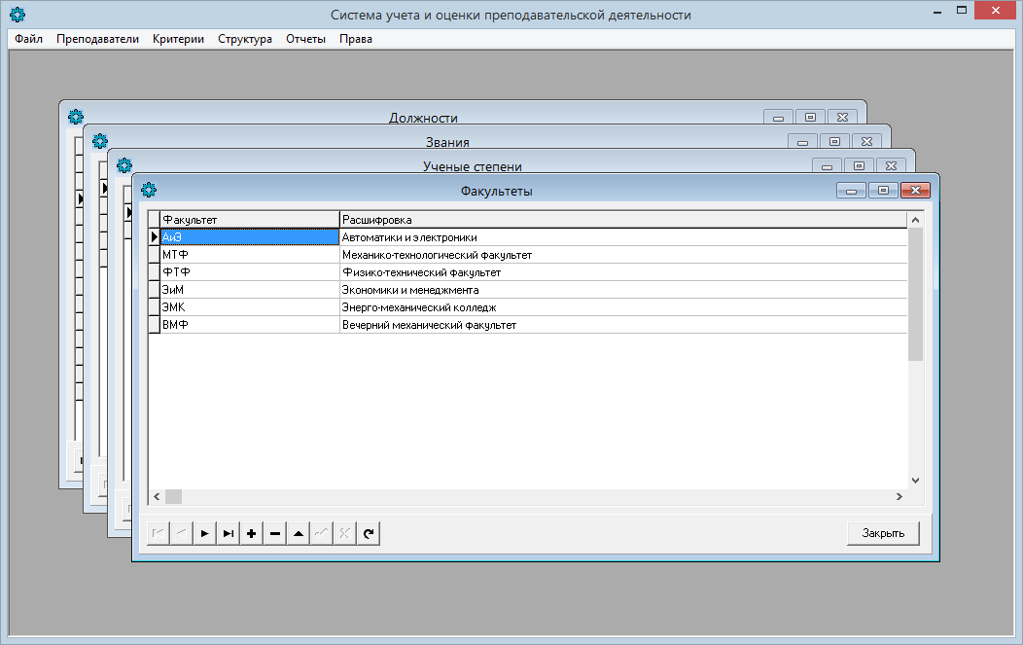

Рис. 1

Программа состоит из следующих разделов (меню):

* Файл
* Преподаватели
* Критерии
* Структура
* Отчеты
* Права.

Меню «Файл» предназначено для выполнения служебных функции, таких как подключение к базе и выход из программы.

Раздел «Преподаватели» включает в себя пункт «Преподаватели» и служит для открытия окон редактирования данных о преподавателях и их оценках.

Раздел «Критерии» служит для редактирования данных о критериях оценки преподавательских работ, разбиения этих критериев по группам и хранения ссылок на первичные документы.

Раздел «Структура» предназначено для редактирования данных о структуре учебного заведения. С помощью него можно редактировать списки должностей, званий, ученых степеней, факультетов и кафедр применительно к данному учебному заведению.

Раздел «Отчеты» предназначено для формирования различных отчетов по преподавательской деятельности.

Раздел «Права» служит для редактирования прав пользователей.

Рассмотрим подробнее функции программы, связанные с учетом преподавательской деятельности.

Раздел «Структура».

Данное меню служит для редактирования информации о ВУЗе. И включает в себя пять пунктов:

* Должности
* Звания
* Ученые степени
* Факультеты
* Кафедры.

При выборе каждого из этих пунктов открывается окно с соответствующим списком. Для должностей, званий, ученых степеней и факультетов окна аналогичные и содержат в себе обыкновенные списки, которые редактируются при помощи кнопок на панели снизу. Пример такого окна приведен на рисунке 4.

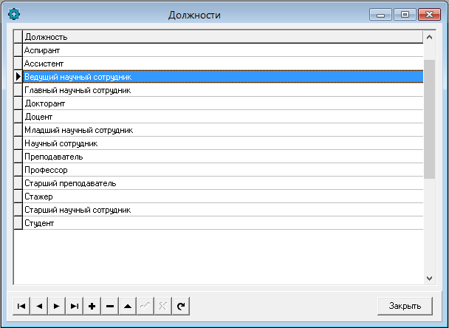

Рис. 2

Для кафедры (рис 3) указывается факультет, который берется из списка редактируемого в пункте «Факультеты».

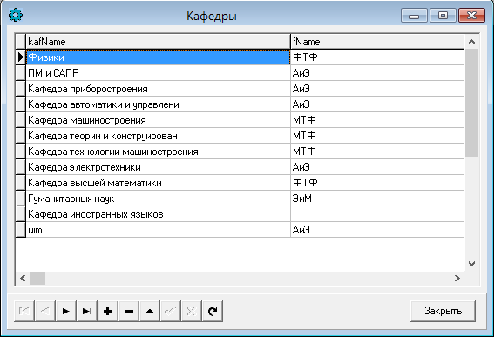

Рис. 3

Раздел «Критерии».

Меню служит для редактирования данных о критериях оценки преподавательских работ, разбиения этих критериев по группам и хранения ссылок на первичные документы.

В меню находятся пункты:

* Положения,
* Критерии.

При выборе пункта «Положения» на экране появляется окно с соответствующим списком (рис. 4).

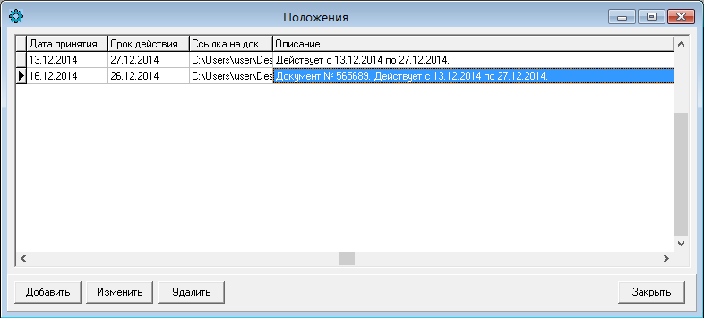

Рис. 4.

Окно содержит кнопки добавления, редактирования и удаления записей.

При нажатии на кнопку «Изменить» открывается окно с данными о документе (рис. 5), которые можно редактировать. Аналогичное окно с пустыми данными открывается при нажатии на кнопку «Добавить».

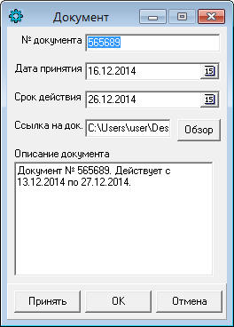

Рис. 5.

Пункт меню «Критерии» открывает список групп критериев, находящихся в системе.

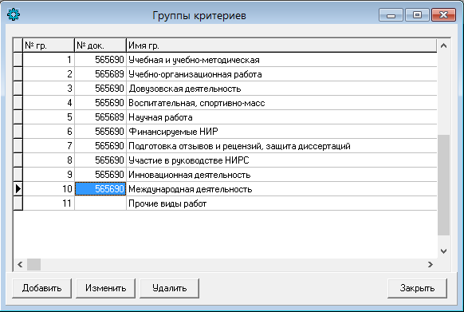

Рис. 6.

При изменении группы открывается окно, изображенное на рисунке 7, которое содержит информацию о группе и списке критериев, входящих в нее.

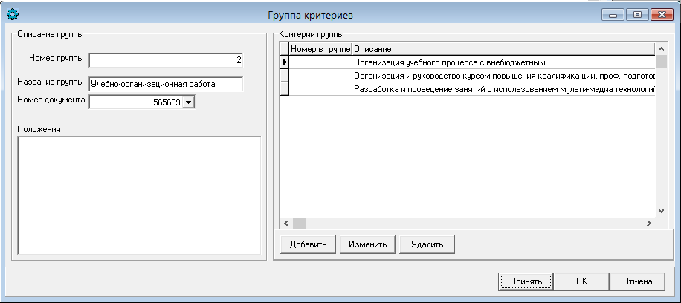

Рис. 7.

При редактировании критерия открывается окно (рис. 8) с его названием, номером в группе и описанием разбалловки.

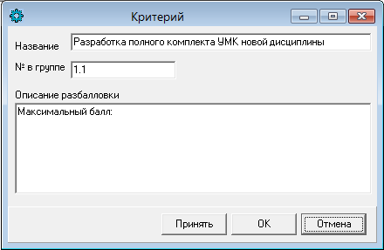

Рис. 8.

Раздел «Преподаватели».

С помощью этого меню производится изменение данных о преподавателях и их деятельности.

При клике мышью на пункте «Преподаватели» открывается окно со списком всех преподавателей учебного заведения (рис. 9).

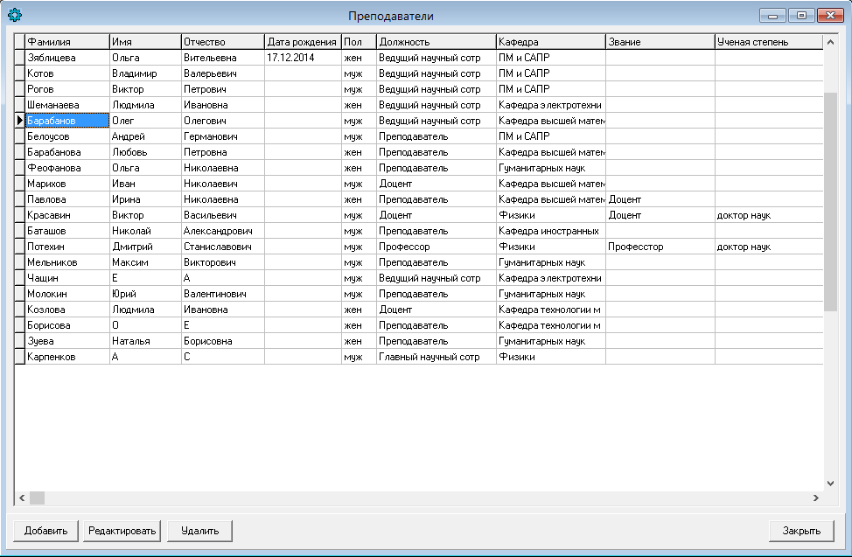

Рис. 9

Здесь доступны кнопки добавления, редактирования и удаления записей о преподавателях.

При нажатии на кнопку «Добавить» окно создания нового преподавателя (рис. 10), куда вводятся его данные.

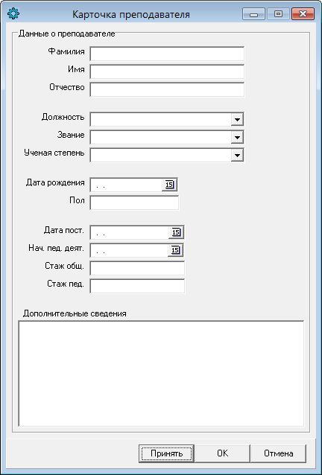

Рис. 10

После нажатия на кнопку «Принять» окно переходит в режим редактирования, в котором оно открывается при нажатии на кнопку «Редактировать» в списке преподавателей. Данное окно изображено на рисунке 13.

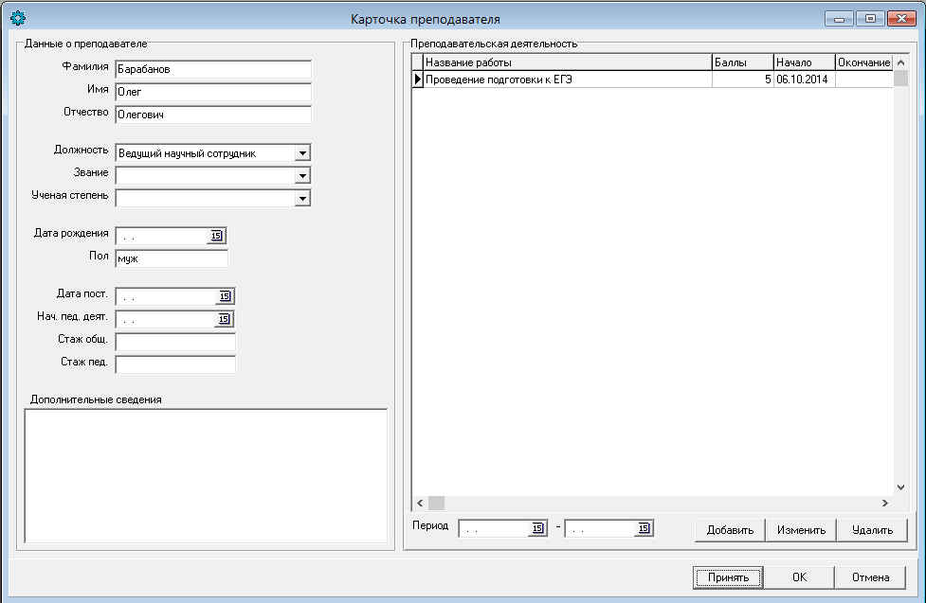

Рис. 11.

В режиме редактирования доступен список работ, выполненных преподавателем с учетом выбранного периода. Для изменения данных об этих работах служат кнопки «Добавить», «Изменить», «Удалить». При нажатии на кнопку «Изменить» открывается окно с информацией о проведенной работе (рис. 12).

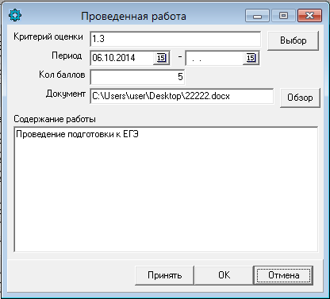

Рис. 12.

Раздел «Отчеты».

Данное меню содержит список отчетов, доступных в программе.

В окне запуска отчета (рис. 13) выбираются группировки отчета и их последовательность, и нажимается кнопка «Показать отчет». Для получения отчета по конкретным группам критериев, факультетам, кафедрам или преподавателю используются фильтры.

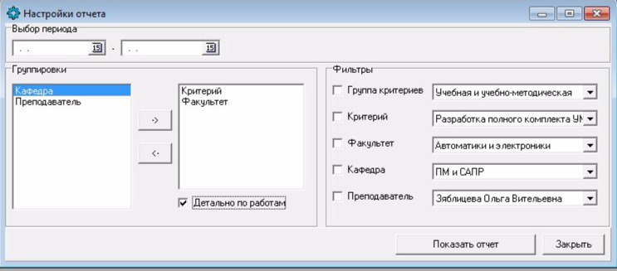

Рис. 13

Пример отчета, выводящего список преподавателей по заданному критерию приведен на рисунке 14.

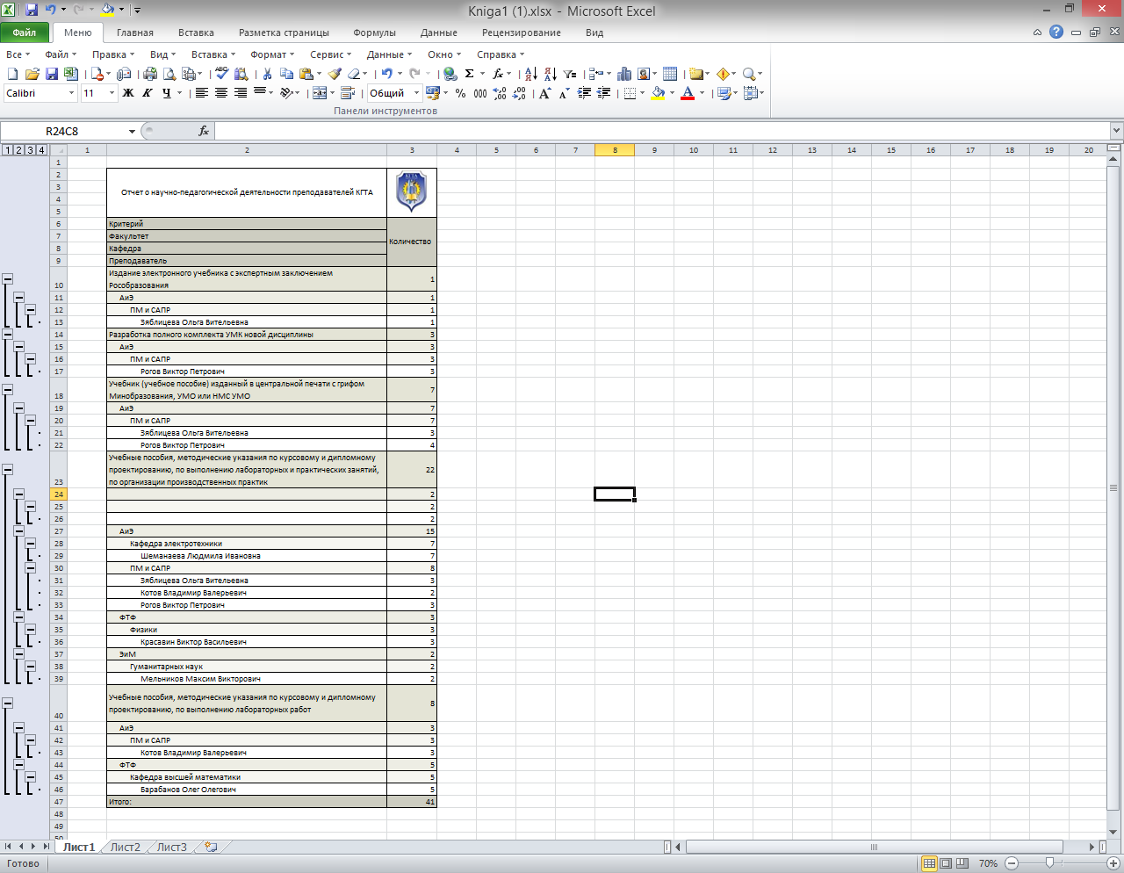

Рис. 14

**Заключение.**

Ни для кого не секрет, что ведение учета по какой-либо деятельности является неотъемлемой частью деятельности каждой организации. Ведение учета деятельности преподавателей является одним из направлений, в области которого ведется учет. Вручную ведение такого учета и подготовка отчетности за период является трудоемким процессом и требует значительных затрат времени на работу с данными.

Сейчас на рынке есть небольшое количество программных продуктов, удовлетворяющих целям учета преподавательской деятельности и имеющих необходимый функционал. К таким продуктам относятся, например, модули "Расчет нагрузки преподавателей" и "Мониторинг деятельности". Хотя продукты и имеются на рынке, но покупка их не всегда оправданна из-за их немалой стоимости. Бывает, что гораздо легче разработать собственный продукт, чем покупать готовое решение. Данная работа как раз и является таким случаем. Средства реализации были выбраны исходя из простоты разработки и поддержки программного продукта, а также исходя из доступности документации и скорости работы на различных аппаратных средствах.

В данной выпускной квалификационной работе была разработана информационная система для автоматизации учета и оценки работы преподавателей. Система предназначена для хранения информации о баллах, полученных преподавателями, соответствующих критериях, а так же должностях, званиях и других данных о преподавателях.

Была достигнута цель данной работы, а именно снижение трудоемкости и сокращение времени на выполнение процесса добавления и поиска данных, а также процесса формирования отчетности за счет использования разработанного программного продукта.

Были решены поставленные задачи, такие, как:

1. Анализ процесса решения задачи без использования автоматизированной системы.
2. Разработка информационной модели данных и алгоритма решения на основе традиционного процесса ведения учета.
3. Выбор необходимых средств для реализации.
4. Практическая реализация проекта.
5. Подготовка инструкции по эксплуатации.

# Библиографический список.

1. В.И.Гольцман, MySQL 5.0. Библиотека программиста, [Текст]/ В.И.Гольцман – Питер; Санкт-Петербург; 2010. —253 с.
2. А. Я. Архангельский, Язык SQL в Delphi 5, [Текст]/ А. Я. Архангельский – М.: ЗАО «Издательство Бином», 2000. – 208 с.
3. Т.Д. Шейкер, Разработка приложений баз данных в системе DELPHI: [Текст]/ Т.Д. Шейкер. – Владивосток: Изд-во ДВГТУ,2009. – 138 с.
4. В.В. Фаронов Программирование баз данных в Delphi 7. Учебный курс., [Текст]/ В. Фаронов — Издательство: Питер, 2006. — 464 с.
5. М. Е. Фленов, Библия Delphi, [Текст]/ М. Е. Фленов. — 2-е изд., перераб. и доп. — СПб.: БХВ-Петербург, 2008. — 800 с.
6. П. Г. Дарахвелидзе, Программирование в Delphi 7., [Текст]/ П. Г. Дарахвелидзе, Е. П. Марков.— СПб.: БХВ-Петербург, 2003. — 784 с.
7. Сайт библиотеки компании Microsoft [Электронный ресурс]. – Режим доступа: <http://msdn.microsoft.com/ru-ru/library/66x5fx1b.aspx>, доступ: свободный.
8. А. Наумов, Системы управления базами данных и знаний, [Текст]/ А. Наумов. — Финансы и статистика, 1991. — 348 с.
9. П.Жеребин В.М. Информационное обеспечение АСУ. [Текст]/ - М.: Наука, 1975. -200 с.
10. Закорюкин В.Б. Организационно-методические основы проектирования., [Текст]/ М.: МИРЭА, 1991.-71 с.
11. Портал технической библиотеки свободно доступных материалов по информационным технологиям на русском языке [Электронный ресурс]. – Режим доступа: http://www.citforum.ru/, доступ: свободный.
12. Тельман, Дж. Современные системы управления базами данных.,[Текст]/ - М.: Финансы и статистика, 2008. - 625 c.
13. Стивенс, Р. Delphi Готовые алгоритмы. [Текст] / Пер. с англ. – СПб.: Питер, 2004. – 384 с.
14. Горев, А. Эффективная работа с СУБД. [Текст] / Горев А., Р. Ахаян, С. Макашарипов-СПб.: Питер, 1997. - 704 с.
15. Советов Б.Я., Базы данных: теория и практика: Учебник для вузов., [Текст]/ - М.: Высшая школа, 2007. - 463 с.: ил.
16. Бобровский, С. И. Delphi 7: учебный курс[Текст]/ С. И. Бобровский, — СПб.: Питер, 2008. - 736 с.
17. Л. В. Рудикова Базы данных. Разработка приложений., [Текст]/ БХВ-Петербург, 2006. - 496 с. : ил.
18. Поль Дюбуа MySQL (3-е издание)., [Текст]/ Поль Дюбуа, — Вильямс 2006. -1168 с. : ил.
19. К. Дж. Дейт Введение в системы баз данных (седьмое издание)., [Текст]/ Пер. с англ.  — М.: Вильямс, 2001, - 1072 с.
20. Роберт Виейра - Программирование баз данных MS SQL Server 2005. Базовый курс., [Текст]/ Пер. с англ. М.: Вильямс, 2007, - 832 с.
21. Князева М.Д. Практикум по дисциплине «Информатика и программирование». Программирование на Delphi 7., [Текст]/ М.: ГОУ ВПО «РЭА имени Г.В. Плеханова» , 2010, - 100 с. : ил.
22. Люк Веллинг, Лора Томсон "MySQL. Учебное пособие", [Текст]/ Пер. с англ. М.: Вильямс, 2005. - 304 с.
23. Культин Н.Б. - Основы программирования в Delphi 7, [Текст]/ СПб.: БХВ-Петербург, 2003. - 608 с.
24. Хомоненко А.Д. - Delphi 7., [Текст]/ А. Д. Хомоненко, В. Э. Гофман, Е. В. Мещеряков. — 2-е изд., перераб. и доп. — СПб.: БХВ-Петербург, 2010. — 1136 с.: ил.

1. https://support.microsoft.com/ru-ru/kb/822129
2. https://support.microsoft.com/ru-ru/kb/822129